**男與女http://mail.yimg.com/a/i/mesg/tsmileys2/18.gif**

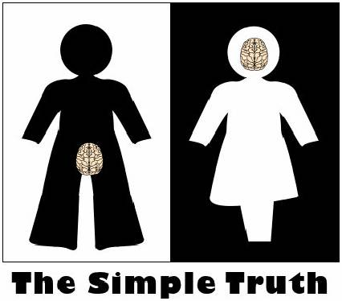

 **男人女人想的真是差很大啊！**

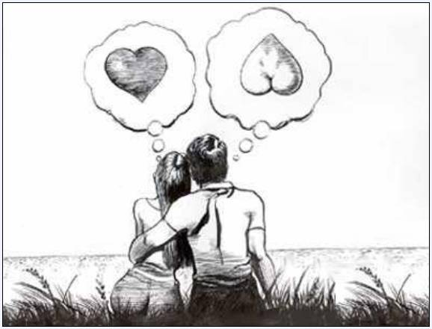

 **男人!你只有那裡才.....敏感？！**

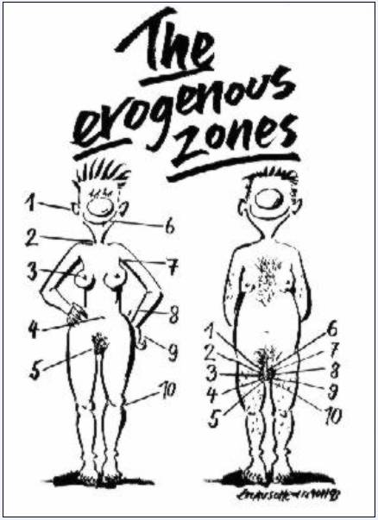

**女人永遠嫌自己多了1 公斤！？ 男人......只有自己最帥？**

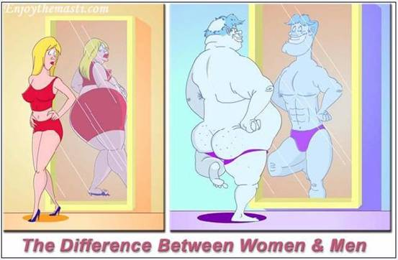

 

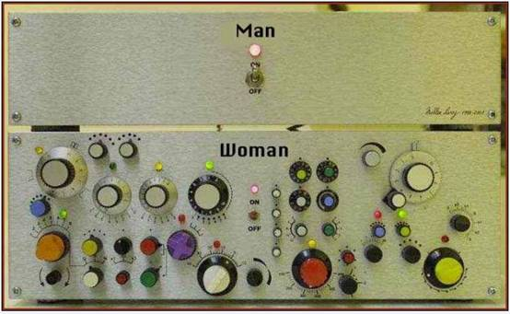

**非要拿出這個妳才願意張開??...........打開心房?**

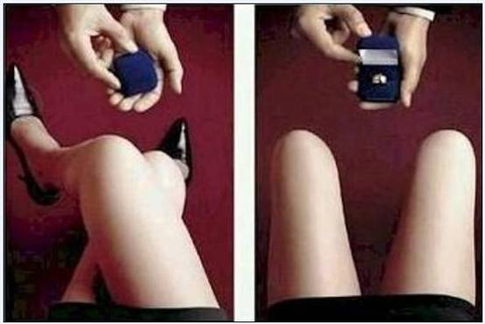

**記著::要相互扶持啊~~~~~**

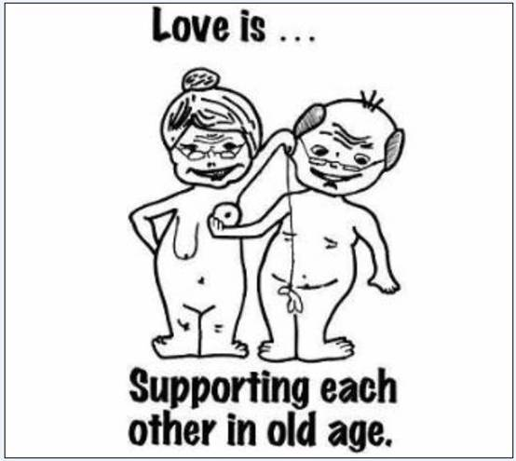

**老頭!年紀是這樣量的嗎?..............哪學來的?!**

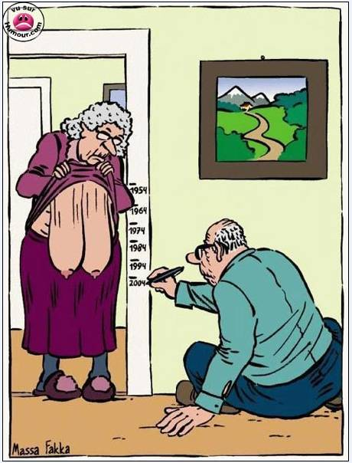

**找個完美的男人,真有那麼難嗎?!唉~真該將就些馬虎點啊!?**

